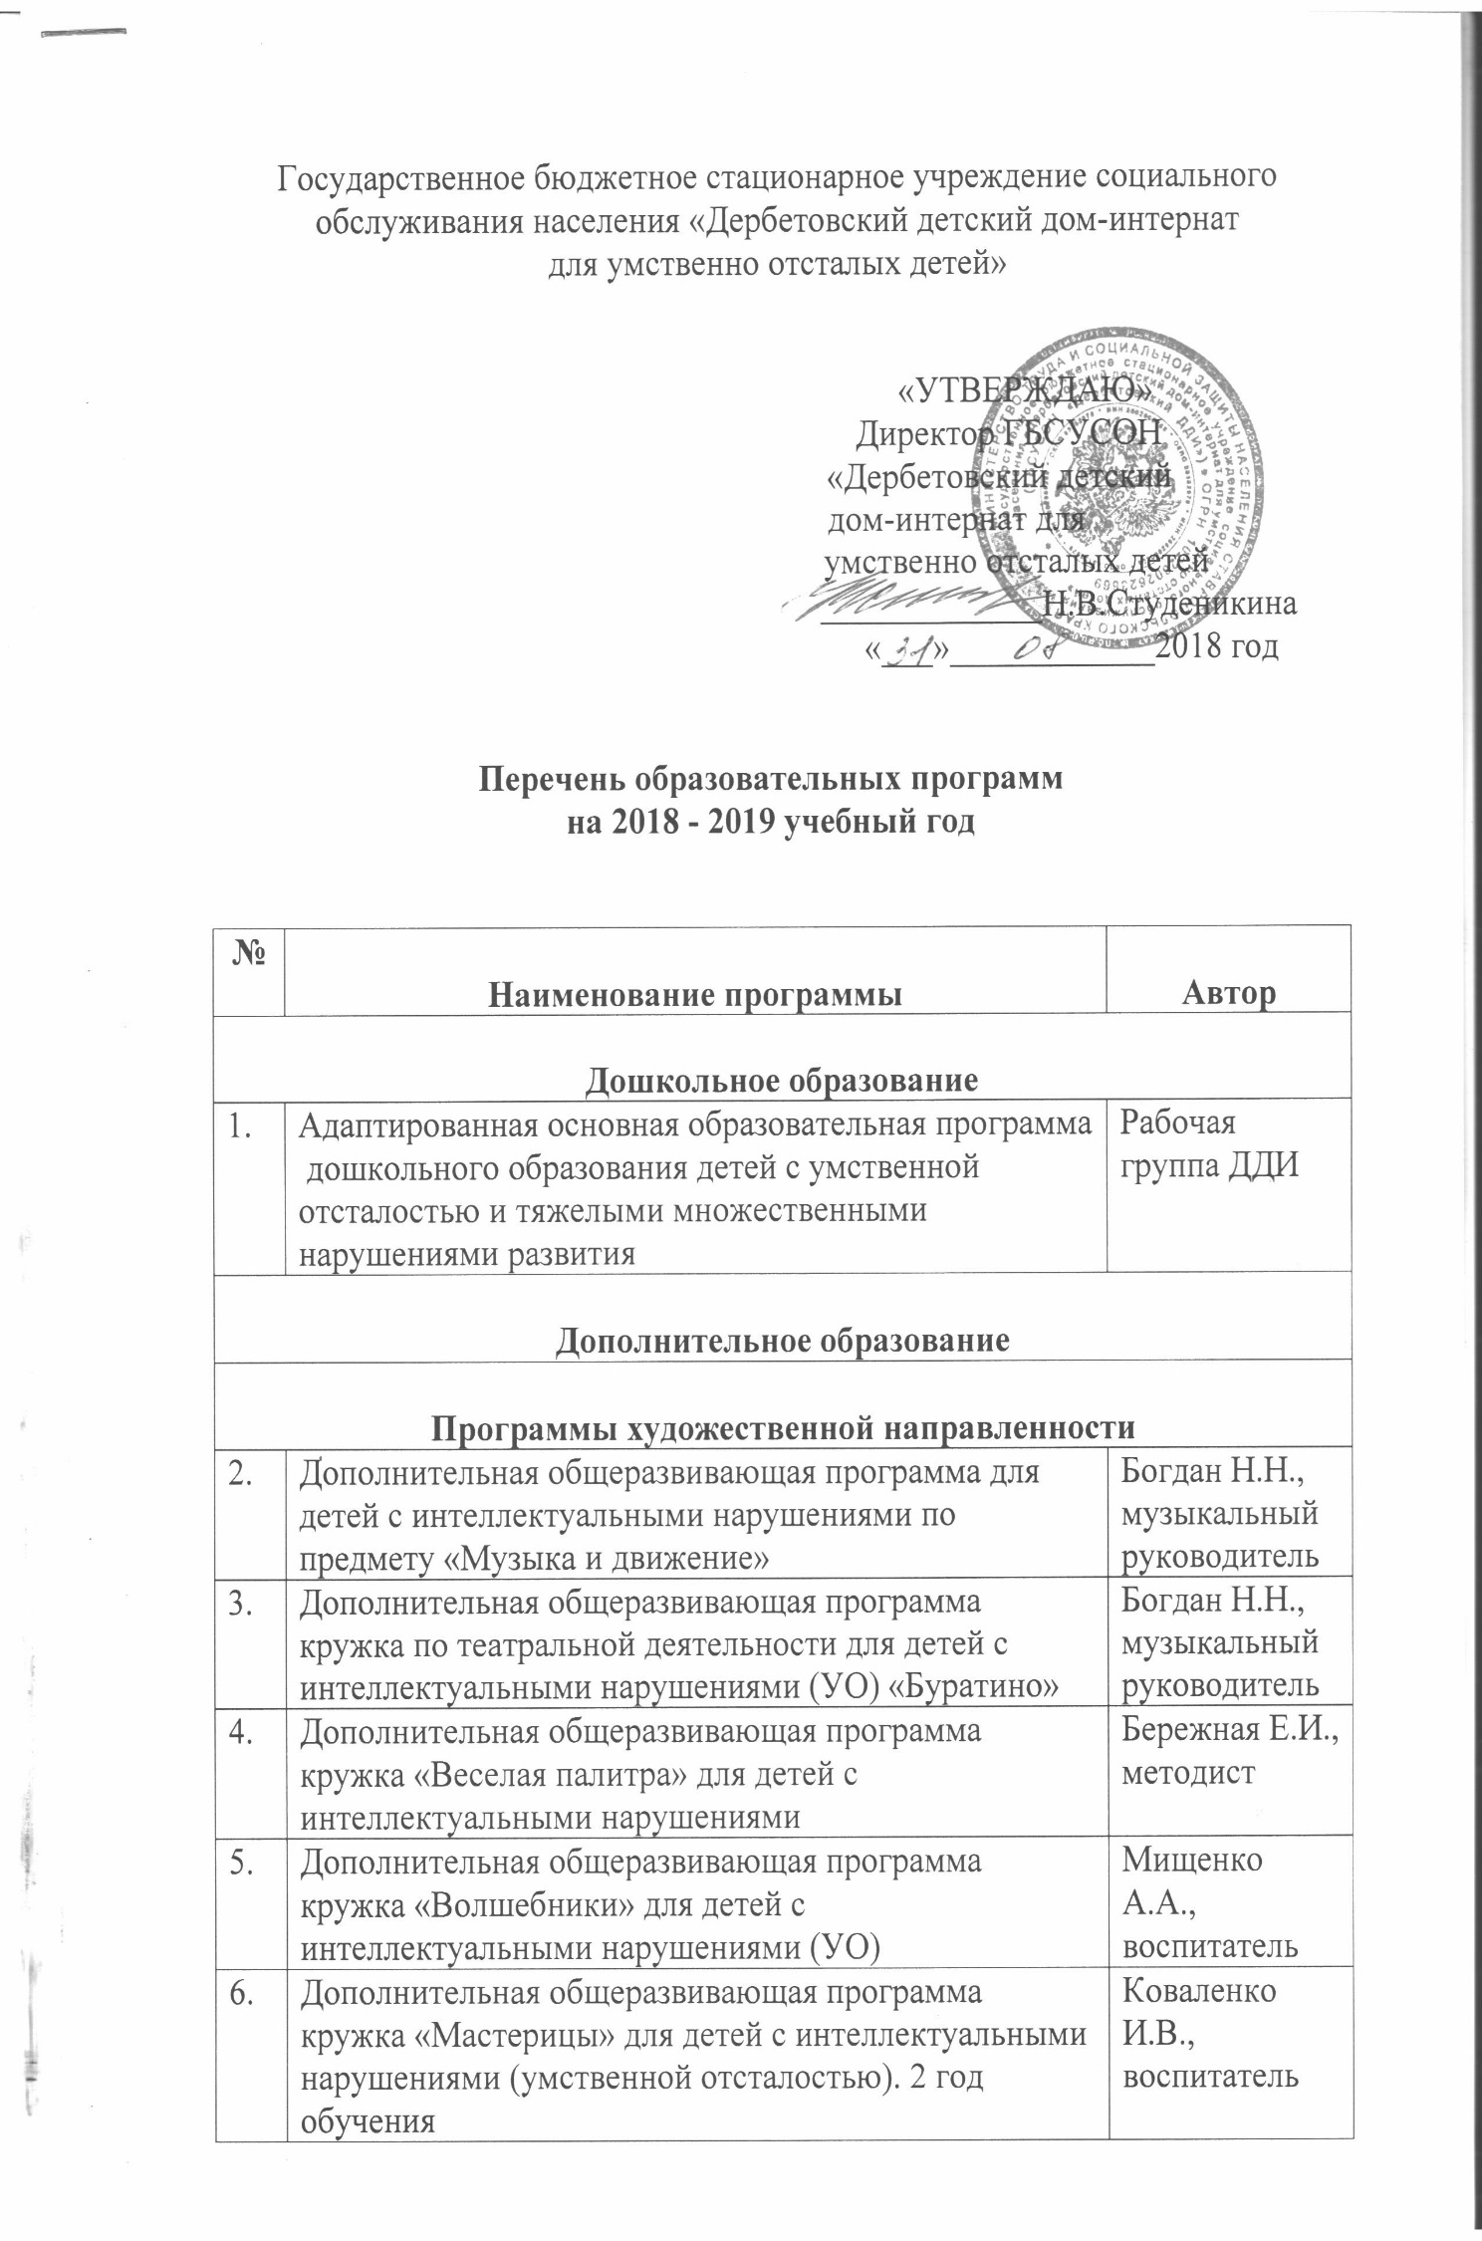
7. | Дополнительная общеразвивающая программа кружка «Разноцветные ладошки» для детей с интеллектуальными нарушениями и ТМНР |  | Коломейцева О.В., воспитатель
8. | Дополнительная общеразвивающая программа кружка «Творческая мастерская» для детей с интеллектуальными нарушениями |  | Голубенко Т.В., воспитатель
9. | Дополнительная общеразвивающая программа кружка «Мукосолька» для детей с умственной отсталостью |  | Матвеева О.А., воспитатель
10. | Дополнительная общеразвивающая программа кружка «Мыльная радуга» для детей с интеллектуальными нарушениями |  | Евдокимова Е.Ю.,  педагог ДО
11. | Дополнительная общеразвивающая программа кружка «Затейники» для детей с ОВЗ, имеющих интеллектуальные нарушения (УО) |  | Голобородько Е.Н., учитель-логопед
12. | Рабочая программа кружка «Рукодельники» по обучению детей с интеллектуальными нарушениями ручному труду |  | Калинина Т.В., инструктор по труду
Программы социально-педагогической направленности

13. | Дополнительная общеразвивающая программа по социально-бытовой адаптации «Азбука кухни» |  | Евдокимова Е.Ю.,  педагог ДО
14. | Дополнительная общеразвивающая программа по социально-бытовой адаптации «Азбука кухни. Первая ступень» |  | Евдокимова Е.Ю.,  педагог ДО
15. | Дополнительная общеразвивающая программа по социально-бытовой адаптации для умственно-отсталых детей и детей с ТМНР «Первая ступенька» |  | Евдокимова Е.Ю.,  педагог ДО
16. | Дополнительная общеразвивающая программа по трудовому воспитанию детей с интеллектуальными нарушениями |  | Калинина Т.В., инструктор по труду
17. | Дополнительная общеразвивающая программа по трудовому воспитанию детей с умственной отсталостью |  | Калинина Т.В., инструктор по труду
18. | Дополнительная общеразвивающая программа социально-педагогической направленности для обучающихся с умственной отсталостью, с ТМНР «Мы сами» |  | Пономаренко Н.В., социальный педагог
19. | Дополнительная общеразвивающая программа кружка по нравственно-эстетическому воспитанию «Юная леди» |  | Пономаренко Н.В., социальный педагог
20. | Дополнительная общеразвивающая программа клуба по интересам «Кино-люб» для обучающихся с интеллектуальными нарушениями |  | Пономаренко Н.В., социальный педагог
Программы физкультурно-спортивной направленности

21. | Дополнительная общеразвивающая программа по физкультурно-оздоровительной деятельности «Адаптивная физическая культура» |  | Жаворонко Н.А., инструктор по АФК
22. | Дополнительная общеразвивающая программа по физкультурно-оздоровительной деятельности «Адаптивная физическая культура» |  | Тимошенко Е.О., инструктор по АФК
23. | Дополнительная общеразвивающая программа кружка оздоровительной направленности «Спортивная карусель» |  | Тимошенко Е.О., инструктор по АФК
24. | Дополнительная общеразвивающая программа кружка физкультурно-оздоровительной направленности «Здоровейка» |  | Жаворонко Н.А., инструктор по АФК
Программы естественно-научной направленности

25. | Дополнительная общеразвивающая программа кружка экологической направленности «Друзья природы» для детей с интеллектуальными нарушениями | Калинина Т.В., инструктор по труду
26. | Дополнительная общеразвивающая программа кружка экологической направленности «Друзья природы» для детей с умственной отсталостью | Калинина Т.В., инструктор по труду
27. | Дополнительная общеразвивающая программа по экологическому воспитанию «Юные экологи» для обучающихся с умственной отсталостью, с ТМНР | Пономаренко Н.В., социальный педагог
Программы коррекционно – развивающих занятий

28. | Программа коррекции познавательных процессов детей с интеллектуальными нарушениями (умственной отсталостью) |  | Полянская Н.В., педагог-психолог
29. | Программа формирования психических процессов детей с интеллектуальными нарушениями (УО) |  | Полянская Н.В., педагог-психолог
30. | Программа коррекции эмоционально-волевой сферы детей с интеллектуальными нарушениями (умственной отсталостью) |  | Полянская Н.В., педагог-психолог
31. | Коррекционно-развивающая программа арт-терапии «Волшебные капли» для детей с интеллектуальными нарушениями (умственной отсталостью) |  | Полянская Н.В., педагог-психолог
32. | Программа логопедической коррекции  «Развитие речи у обучающихся с ОВЗ, имеющих интеллектуальные нарушения (умственную отсталость)» |  | Голобородько Е.Н., учитель-логопед
33. | Рабочая программа«Логопедическая коррекция»  для детей с интеллектуальными нарушениями  (умственной отсталостью) |  | Голобородько Е.Н., учитель-логопед
34. | Рабочая программа коррекционного курса  «Коррекция речевых нарушений у детей с ТМНР, интеллектуальными нарушениями (умственной отсталостью)» |  | Голобородько Е.Н., учитель-логопед
35. | Рабочая программа коррекционного курса  «Формирование и развитие устной и письменной речи у обучающихся с интеллектуальными нарушениями (умственной отсталостью)» |  | Голобородько Е.Н., учитель-логопед
36. | Дополнительная общеразвивающая программа по сказкотерапии для детей с интеллектуальными нарушениями и ТМНР «Золотой ключик» |  | Богдан Н.Н., музыкальный руководитель

Заведующий ОППП Н.А. Бондарева

